# Développement Logiciel en Python CPE - 3ETI 2022-2023

**TP4, 5 et 6**

**Développement d’un jeu :**

**space invaders**

# 1. Préambule

**Lire ce document intégralement avant de commencer votre projet !**

Le but de ce TP est de développer votre propre version du célèbre jeu de *shoot them up* sorti en 1978 : space invaders. Le développement de ce jeu se fera avec une interface graphique construite à partir du module Tkinter. Vous avez pour cela 3 séances de 4 heures. Vous travaillerez en binômes et programmerez en orienté objet. La notation portera autant sur les bonnes pratiques que sur le résultat final.

Le rendu final de votre jeu pourrait ressembler à celui-ci :

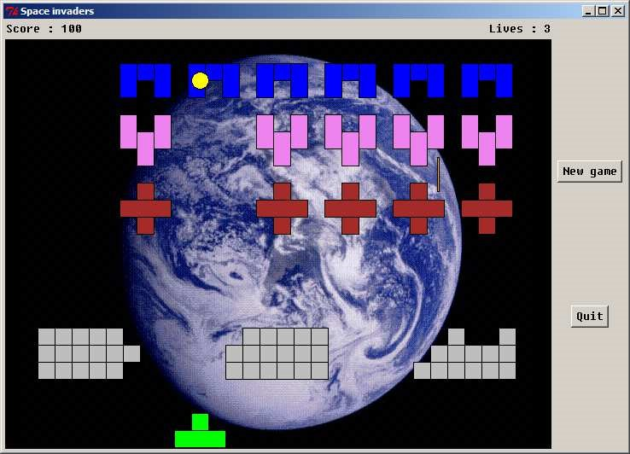

Le but du jeu est de tirer sur les Aliens (en haut de l’illustration) afin de les tuer, grâce à un vaisseau (ici en bas), avant que les Aliens ne vous tuent. Les Aliens ont également la possibilité de vous tirer dessus… Des ilots de protection peuvent être représentés entre les Aliens et vous.

Le but du programme est de donner un rendu réaliste du jeu, et de rendre le code compréhensible grâce d’une part, à un découpage approprié en classes et en méthodes et à des commentaires utiles et pertinents, et d’autre part à une utilisation de votre répertoire GIT en binôme.

Développement Logiciel en Python CPE - 3ETI 2022-2023

# 2. Réalisation

## 2.1. Premiers pas

* Dans un premier temps, il convient de mettre en place l’interface graphique principale qui devra comporter au minimum : - un canevas (zone principale du jeu)
  + une zone de texte indiquant le score actuel
  + un bouton qui déclenchera le début d’une partie
  + un bouton permettant de quitter le jeu proprement
  + un menu proposant différentes possibilités

Avant de continuer, assurez-vous que le bouton «quitter» permet de sortir du programme proprement. * Insérer un Alien (un objet simple au départ : oval ou rectangle par exemple) dans le canevas et lui faire décrire un mouvement d’aller-retour à vitesse constante pas trop rapide sur une ligne en gérant les collisions avec le bord du canevas. L’Alien restera indéfiniment sur cette même ligne pour le moment. * Insérer un vaisseau (une image ou une forme simple) vers le bas de l’image et permettre au joueur de déplacer ce vaisseau avec les touches gauche et droite.

* Permettre au joueur de tirer lorsqu’il appuie sur la touche espace du clavier. Le projectile émis se déplacera alors verticalement, vers le haut. Lorsque le projectile émis par le vaisseau entre en collision avec l’Alien, les deux objets doivent disparaître ! Si le projectile arrive en haut du canevas, il doit également disparaître (l’objet doit être supprimé).
* Permettre maintenant à l’Alien de descendre légèrement lorsqu’il a fait un aller-retour du canevas sans avoir été touché. Si l’Alien, à force de descendre, arrive suffisamment bas pour toucher le vaisseau, le vaisseau est détruit et la partie est perdue.
* Insérer maintenant plusieurs Aliens sur une même ligne et vérifier le bon fonctionnement du jeu. * Permettre maintenant aux Aliens de tirer verticalement, vers le bas. Le déclanchement d’un tir se fera de manière aléatoire, pas trop fréquente et la vitesse de déplacement des projectiles sera la même que celle des projectiles émis depuis le vaisseau. Si un tir d’Alien percute le vaisseau, les 2 objets sont détruits et la partie est perdue.
* Permettre au joueur d’avoir 3 vies et afficher quelque part le nombre de vies restantes.
* Ajouter un ou plusieurs ilots permettant au vaisseau de se mettre à l’abri des tirs des Aliens. Ces ilots se détruiront petit à petit si un projectile entrait en collision avec eux. * Faire apparaitre et se déplacer un ennemis bonus et gérer son état !
* Introduire les scores (par exemples 10 points pour un ennemis abattu, 25 points si c’est un ennemi en capacité de tirer, 150 points pour l’ennemi bonus.)
* Transformer les formes simples du vaisseau et des Aliens en les remplaçant, soit par des images, soit par des formes plus complexes. On pourra naturellement créer une fonction pour cela.
* Compléter votre barre de menu afin de proposer différentes options à l’utilisateur : recommencer une partie, voir le célèbre « à propos », quitter proprement le jeu…

## 2.1. Contraintes techniques

* Le jeu sera programmé en langage orienté objet
* Le jeu devra présenter une implémentation de liste, une de file et une de pile
* Le rendu se fera sous la forme d’une archive contenant l’ensemble de vos fichiers.
* Dans cette archive se trouvera un fichier *readme* indiquant les règles du jeu et les spécificités de votre implémentation, l’adresse de votre répertoire GIT, et où se trouvent les implémentations des structures de données demandées
* La notation prendra autant en compte le respect des consignes que le résultat final.

**2.2. Pour aller plus loin au niveau fonctionnel :**

Améliorations possibles, dans cet ordre ou dans un autre :

* + - Augmenter la vitesse des Aliens lorsqu’ils sont moins nombreux.
    - Gérer le passage de la soucoupe
    - Créer plusieurs niveaux à votre jeu
    - Ajouter une image de fond (différente pour chaque niveau)
    - Gestion des meilleurs scores (avec inscription dans un fichier texte)
    - Permettre à l’utilisateur de changer les touches de contrôle
    - Mettre des *cheat codes* afin de gagner des vies supplémentaires
    - Laisser parler votre imagination et n’hésitez pas à demander conseil à vos ainés qui auraient perdu un temps précieux à jouer à ce jeu !